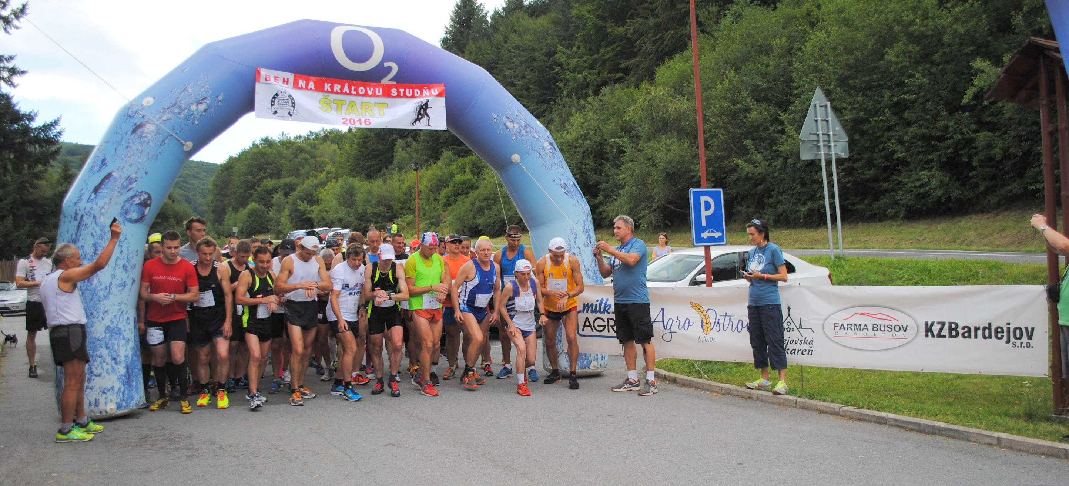

PROPOZÍCIE PRETEKOV
7. ročník behu do vrchu ku Kráľovej studni

Usporiadateľ: Občianske združenie Kráľova Studňa a obec Lenartov
usporiada

Dňa: 12.8.2018 (nedeľa) so štartom o 14:30 hod.

Kategórie : Muži: A do 39, B 40-49, C 50-59, D nad 60 rokov
Ženy: E do 34, F 35-49, G 50 – 59, H nad 60 rokov
Juniori JM do 19 rokov
Juniorky JŽ do 19 rokov

Štart : Motorest Javorina
14:30 hod. muži, ženy a juniori /ky

Trať: všetky kategórie dĺžka trate 8 400m

Povrch: asfalt, lesná cesta, horský chodník

Prevýšenie : 370m

Prezentácia : v deň pretekov od 12:30 do 14:20 hod. Motorest Javorina

Štartovné : 7 EUR online 9 EUR na mieste
(každý účastník dostane občerstvenie, obed a pamätnú medailu)

Online registrácia : www.beh.sk
https://goo.gl/forms/Cr6HQP0wuBMVsXeO2
Číslo účtu: IBAN : SK58 1100 0000 0026 1427 5075
Do správy pre prijímateľa uviesť: meno a priezvisko

Ceny: Finančne odmeny podľa možnosti organizátorov

Hlavný rozhodca: Peter Buc 0905 299 189 e-mail: peter.buc59@gmail.com

Informácie: Marian Dudra M:0910 972 686 e-mail: marian.dudra@gmail.com

Poznámky:
Organizátor nepreberá zodpovednosť za škody na majetku, alebo na zdraví súvisiace s cestou, pobytom a účasťou pretekárov na podujatí.
Organizátor má právo zmeniť alebo upraviť trasu

